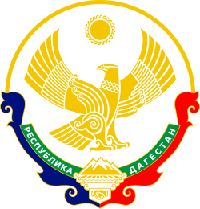

**МИНИСТЕРСТВО ОБРАЗОВАНИЯ И НАУКИ РЕСПУБЛИКИ ДАГЕСТАН.**

Государственное казенное общеобразовательное учреждение РД

«Новохелетуринская СОШ Ботлихского района»

368075 РД Бабаюртовский район п/о Герменчик с.Новохелетури Ботлихского района.

***e-mail:*** [***nheleturi@mail.ru***](mailto:nheleturi@mail.ru)

«25»___08____2020г. №

**Трудоустройство выпускников за 2020 год.**

|  |  |  |  |  |  |  |  |
| --- | --- | --- | --- | --- | --- | --- | --- |
| **Класс** | **Окончили** | **в 10 класс** | **Поступили ССУЗ** | **Поступили в ВУЗ** | **Курсы** | **На работу** | **Не работают и не учатся** |
| **9 класс** | **7 учащихся** | **-** | **4** |  | **2** | **-** | **1** |
| **11 класс** | **5 учащихся** | **-** | **3** | **1** | **-** | **-** | **1** |